**UNIVERSIDAD NACIONAL**

**SISTEMA DE ESTUDIOS DE POSGRADO**

**MAESTRÍA EN DESARROLLO RURAL**

**TÍTULO DEL ANTEPROYECTO DE INVESTIGACIÓN**

**El título debe reflejar, con precisión, el contenido del trabajo.**

**NOMBRE Y APELLIDOS COMPLETOS DEL SUSTENTANTE**

Esta plantilla está configurada con los aspectos de estilo establecidos en las normas APA Séptima Edición y la normativa del [SEPUNA](http://www.sepuna.una.ac.cr/es/documentos) sobre los trabajos finales de graduación de posgrado.

En caso de dudas o consultas véase el anexo 1.

El texto debe estar justificado a la izquierda, con doble espacio y la fuente es Calibri 11. Para las sangrías de los párrafos emplear siempre la tecla de tabulación y no dejar espacios adicionales entre los párrafos.

Evitar el uso de mayúsculas y texto en negrita, cursiva o subrayado. Todas las páginas deben estar numeradas en el margen superior derecho (números romanos minúscula). A partir del capítulo I (Introducción) la numeración debe ser arábiga iniciando con el número uno.

Usar de dos a cinco niveles de subtítulos sin numeración. El índice debe ser automático y sencillo, destacándose principalmente el respectivo capítulo y como máximo el segundo nivel de título.

Todos los índices deben ser automáticos.

**VERSIÓN 3.0**

**Profesor**

**Lugar y año.**

**Descriptores**

Cinco palabras clave que permitan identificar el tema de la investigación.

**Resumen**

Máximo dos páginas de redacción propia e inédita (no incluir citas).

**Índice**

Capítulo I: Introducción 1

**Antecedentes** 1

**Justificación** 1

***Importancia*** 1

***Pertinencia*** 1

***Originalidad*** 1

**Planteamiento del problema** 1

**Objeto de estudio** 2

**Estado actual del conocimiento** 2

**Objetivos de la investigación** 2

Capítulo II: Marco Teórico 4

Capítulo III: Metodología 7

**Ruta de investigación** 7

**Muestra** 7

**Categorías de análisis** 8

**Instrumentos y técnicas para la recolección de los datos** 8

**Limitaciones de la investigación** 8

Capítulo IV: Cronograma y presupuesto 9

Referencias bibliográficas 10

Anexos 11

**Anexo 1: Normas APA para los anteproyectos de investigación y tesis de la Maestría en Desarrollo Rural.** 12

**Anexo 3: Nombre del anexo** 13

**Índice de tablas**

Tabla 1: Forma recomendada para la presentación de información en tablas. 5

Tabla 2: Forma inadecuada para la presentación de información en tablas. 6

Tabla 3: Matriz de consistencia metodológica 8

Tabla 4: Maestría en Desarrollo Rural. Parámetros básicos recomendados de las normas APA para los anteproyectos de investigación y trabajos finales de graduación 12

**Índice de figuras**

Figura 1: Principales causas del problema según la perspectiva de los líderes comunales. 3

Figura 2: Ejemplo figura 4

**Ejemplos de figuras:**

Fotografías, mapas, gráficos, infografías, esquemas, planos, diagramas, ilustraciones, dibujos, flujogramas y similares.

Es fundamental que el título de las figuras sea claro, puntual y siempre escrito en minúscula. Agregar al pie de la figura la fuente de información.

Incluir únicamente las figuras estrictamente necesarias y garantizar que sean legibles digitalmente y en el formato impreso.

**Lista de abreviaturas**

(Orden alfabético)

# **Capítulo I: Introducción**

A partir de este capítulo la numeración de las páginas debe ser arábiga y el contenido mínimo es el siguiente: antecedentes; justificación del estudio (importancia, pertinencia y originalidad); planteamiento del problema; delimitación objeto de estudio; estado actual del conocimiento; y los objetivos de la investigación.

## **Antecedentes**

## **Justificación**

Indicar las razones técnicas o sociales que justifican porqué debe realizarse la investigación. Luego culminar indicando la importancia, pertinencia y originalidad del estudio.

### ***Importancia***

### ***Pertinencia***

### ***Originalidad***

## **Planteamiento del problema**

Problematización; pregunta generadora y tres derivadas (mínimo).

## **Objeto de estudio**

Es lo que se desea conocer, comprender o explicar en la investigación. Puede ser un concepto, un proceso, una situación, una población, entre otros. El objeto de estudio es el centro de la investigación y define los límites y el alcance de la misma, por ello es necesario hacer una delimitación tomando en cuenta aspectos temporales, geográficos y metodológicos. Definir el objeto de estudio es un paso importante en el proceso de investigación, ya que permite establecer los objetivos, la metodología y los criterios para recopilar y analizar datos relevantes.

## **Estado actual del conocimiento**

Este apartado consiste en la revisión de la literatura y los estudios previos relacionados con el tema de investigación propuesto, con el fin de identificar las teorías, conceptos, metodologías y hallazgos relevantes que han sido desarrollados hasta la fecha. Este ejercicio posibilita establecer un contexto para la investigación y comparar los resultados con los de otros estudios. Se recomienda considerar literatura a nivel internacional, regional y propia del país en el cual se lleva a cabo la investigación. Es fundamental que además de los textos clásicos se consideren las publicaciones de los **últimos 5 años**. El adecuado uso de las normas APA vigente en este apartado es de vital importancia.

## **Objetivos de la investigación**

Uno general y al menos tres específicos.

Figura 1: Principales causas del problema según la perspectiva de los líderes comunales.

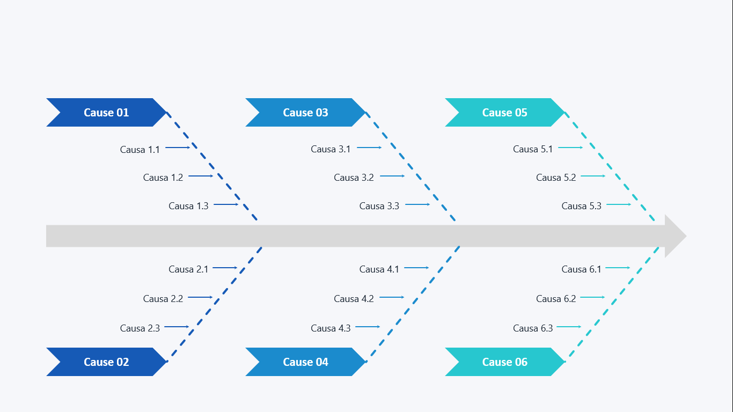

Nota: Esta figura es solamente un ejemplo para efectos de colocar un índice automático. Debe ser adaptada al formato APA vigente.

# **Capítulo II: Marco Teórico**

Consiste en identificar y analizar los supuestos teóricos que sustentan la investigación.

Figura 2: Ejemplo figura

Nota: Esta figura es solamente un ejemplo para efectos de colocar un índice automático. Debe ser adaptada al formato APA vigente.

Tabla 1: Forma recomendada para la presentación de información en tablas.

|  |  |  |
| --- | --- | --- |
| **Principales problemas** | **Absoluta** | **Relativa (%)** |
| Problemas eje A | 30 | 18,75 |
| Problemas eje B | 26 | 16,25 |
| Problemas eje C | 21 | 13,13 |
| Problemas eje D | 19 | 11,88 |
| Problemas eje E | 16 | 10,00 |
| Problemas eje F | 5 | 3,13 |
| Problemas eje G | 13 | 8,13 |
| Problemas eje H | 11 | 6,88 |
| Problemas eje I | 16 | 10,00 |
| Otros problemas | 3 | 1,88 |
| **Total** | **160** | **100,00** |

Esta tabla es solamente un ejemplo para efectos de colocar un índice automático. Debe ser adaptada al formato APA vigente.

Tabla 2: Forma inadecuada para la presentación de información en tablas.

|  |  |  |
| --- | --- | --- |
| **PRINCIPALES PROBLEMAS** | **ABSOLUTA** | **RELATIVA (%)** |
| Problemas eje A | 30 | 18,75 |
| Problemas eje B | 26 | 16,25 |
| Problemas eje C | 21 | 13,13 |
| Problemas eje D | 19 | 11,88 |
| Problemas eje E | 16 | 10,00 |
| Problemas eje F | 5 | 3,13 |
| Problemas eje G | 13 | 8,13 |
| Problemas eje H | 11 | 6,88 |
| Problemas eje I | 16 | 10,00 |
| Otros problemas | 3 | 1,88 |
| **TOTAL** | **160** | **100,00** |

Esta tabla es solamente un ejemplo para efectos de colocar un índice automático. Debe ser adaptada al formato APA vigente.

# **Capítulo III: Metodología**

La metodología describe el proceso y las herramientas que se utilizarán para realizar la investigación. Es importante que la metodología sea clara, detallada y coherente con el objetivo y los objetivos de la investigación. Permite a los lectores entender cómo se llevará a cabo la investigación. En este capítulo se establecen los siguientes componentes: ruta de investigación; muestra; categorías de análisis; los instrumentos y técnicas para la recolección de los datos.

## **Ruta de investigación**

(Cualitativa, cuantitativa o mixta)

Enfoque de la investigación (tipo de estudio)

## **Muestra**

Población y muestra (si la hay). Cuando se trata de una muestra cualitativa indicar los criterios técnicos empleados para la selección de la muestra.

## **Categorías de análisis**

Definición y operacionalización de las variables cuando corresponda. O dimensiones/categorías en el caso de investigación cualitativa.

Tabla 3: Matriz de consistencia metodológica

|  |  |  |  |
| --- | --- | --- | --- |
| Objetivos de la investigación | Categoría de análisis | Técnicas de recolección de información | Productos esperados |
| Objetivo específico 1 |  |  |  |
| Objetivo específico 2 |  |  |  |
| Objetivo específico 3 |  |  |  |

## **Instrumentos y técnicas para la recolección de los datos**

Explicar cada uno de los instrumentos e incluirlos en los anexos.

## **Limitaciones de la investigación**

# **Capítulo IV: Cronograma y presupuesto**

| **Actividades** | **Meses** | | | | | | | | | | | | | |
| --- | --- | --- | --- | --- | --- | --- | --- | --- | --- | --- | --- | --- | --- | --- |
| **1** | **2** | **3** | **4** | **5** | **6** | **7** | **8** | **9** | **10** | **11** | **12** | **13** | **…** |
| Objetivo 1 | | | | | | | | | | | | | | |
|  |  |  |  |  |  |  |  |  |  |  |  |  |  |  |
|  |  |  |  |  |  |  |  |  |  |  |  |  |  |  |
|  |  |  |  |  |  |  |  |  |  |  |  |  |  |  |
|  |  |  |  |  |  |  |  |  |  |  |  |  |  |  |
|  |  |  |  |  |  |  |  |  |  |  |  |  |  |  |
| Objetivo 2 | | | | | | | | | | | | | | |
|  |  |  |  |  |  |  |  |  |  |  |  |  |  |  |
|  |  |  |  |  |  |  |  |  |  |  |  |  |  |  |
|  |  |  |  |  |  |  |  |  |  |  |  |  |  |  |
|  |  |  |  |  |  |  |  |  |  |  |  |  |  |  |
|  |  |  |  |  |  |  |  |  |  |  |  |  |  |  |
| Objetivo 3 | | | | | | | | | | | | | | |
|  |  |  |  |  |  |  |  |  |  |  |  |  |  |  |
|  |  |  |  |  |  |  |  |  |  |  |  |  |  |  |
|  |  |  |  |  |  |  |  |  |  |  |  |  |  |  |
|  |  |  |  |  |  |  |  |  |  |  |  |  |  |  |
| Interpretación de datos, análisis y redacción del informe final. | | | | | | | | | | | | | | |
|  |  |  |  |  |  |  |  |  |  |  |  |  |  |  |
|  |  |  |  |  |  |  |  |  |  |  |  |  |  |  |
| Revisión de lectores y ajustes | | | | | | | | | | | | | | |
|  |  |  |  |  |  |  |  |  |  |  |  |  |  |  |
|  |  |  |  |  |  |  |  |  |  |  |  |  |  |  |
|  |  |  |  |  |  |  |  |  |  |  |  |  |  |  |

**Presupuesto:**

Indicar como se financiará la investigación y el costo total estimado en dólares USA.

# **Referencias bibliográficas**

La bibliografía debe presentarse en el formato establecido por las normas APA vigente.

# 

# **Anexos**

## **Anexo 1: Normas APA para los anteproyectos de investigación y tesis de la Maestría en Desarrollo Rural.**

Tabla 4: Maestría en Desarrollo Rural. Parámetros básicos recomendados de las normas APA para los anteproyectos de investigación y trabajos finales de graduación

| **Aspecto** | **Parámetros** | **Observaciones** |
| --- | --- | --- |
| **Márgenes** | 2,54 cm | Aplicar a todos los márgenes. |
| **Fuente** | Calibri 11 puntos | Usar la misma fuente en todo el documento. Excepciones: en las figuras el tamaño de la fuente puede ser entre 8 y 14 puntos; en las notas al pie usar la configuración predeterminada del procesador de texto. |
| **Espaciado** | Doble espacio | No agregar espacio adicional antes o después de los párrafos.  Usar espacio simple en los siguientes componentes: página de título, tablas, figuras, notas al pie y ecuaciones. |
| **Alineación y sangría** | Alinear a la izquierda |  |
| **Sangría inicio de párrafo** | 0.5 pulgadas  (1,27 cm) | Usar la barra de tabulación automática del teclado.  Excepciones: texto de la página de portada, primera línea del resumen, comillas de bloque (citas), títulos, tablas, figuras, referencias y apéndices. |
| **Encabezado de página** | Solo poner el # de página. | No incluir números de capítulo, logos ni texto adicional. |
| **Números de página** | Parte superior derecha. | Emplear la numeración automática del procesador de texto. Primeras páginas con números romanos* y a partir de la introducción números arábigos. |
| **Títulos** | Deben ser descriptivos y concisos.  Se pueden usar hasta 5 niveles. | **Nivel 1: Centrado, Negrita, Título de encabezado del caso**  **Nivel 2: Alineación a la izquierda, Negrita, Título del encabezado del caso**  ***Nivel 3: Alineación a la izquierda, Negrita cursiva, Título del encabezado del caso***  **Nivel 4: Sangría, Negrita, Título del encabezado del caso, Finalización con punto.**  ***Nivel 5: Sangría, Negrita cursiva, Título del encabezado del caso, Finalización con punto.*** |

*Adaptación a lineamientos SEPUNA

Autor: Warner Mena Rojas, Coordinador MDR-UNA.

Fuente: American Psychological Association (2020).

## **Anexo 3: Nombre del anexo**